Додаток 3.
Побудова проекту життєвого циклу інформаційної системи

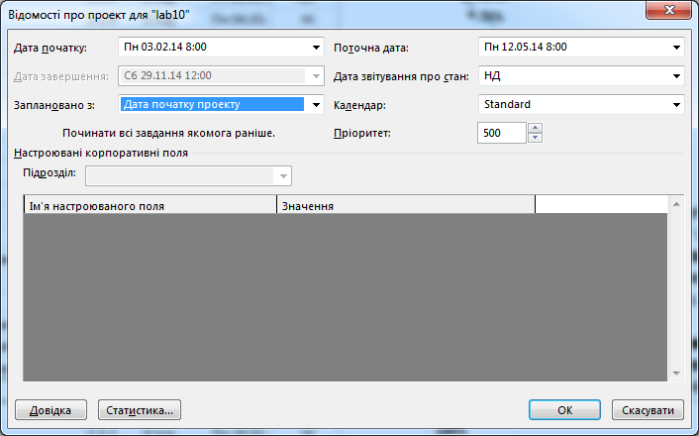

Рис.1. Вікно відомостей про проект.

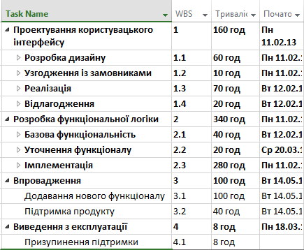

Рис.2. Фрагмент діаграми Ганта із внесеними завданнями.

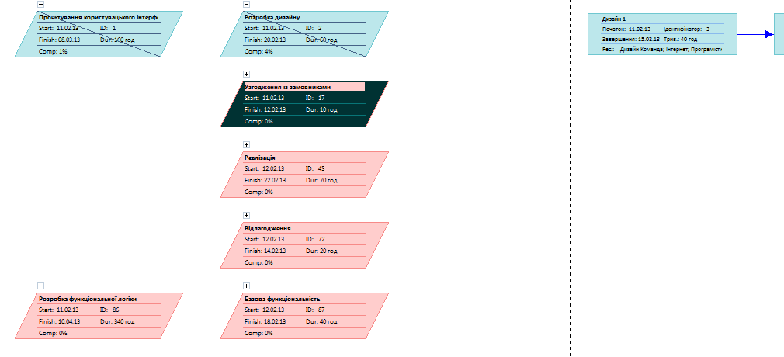

Рис.3. Фрагмент мережевого графіка.

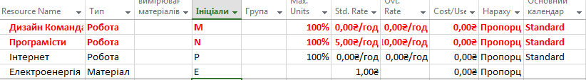

Рис.4. Фрагмент аркуша ресурсів.

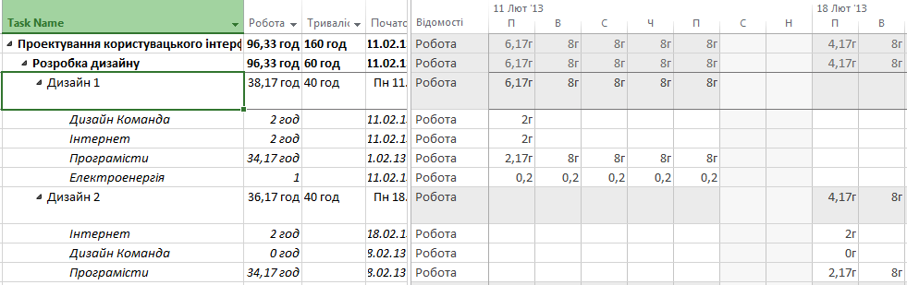

Рис.5. Фрагмент аркуша використання завдань.

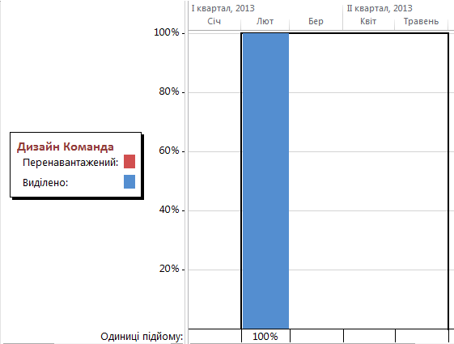
Рис.6. Фрагмент аркуша використання ресурсів.

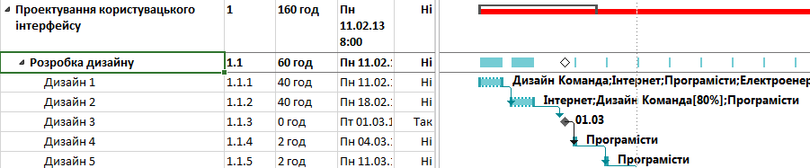
Рис.7. Фрагмент діаграми Ганта з відстеженням після призначення ресурсів.

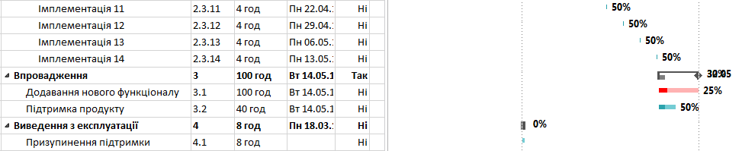
Рис.8. Фрагмент діаграми Ганта з відстеженням після зазначення ступеня виконання.

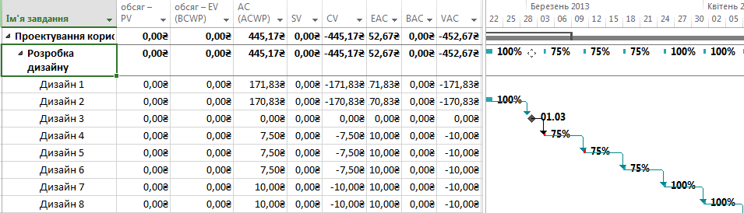
Рис.9. Фрагмент діаграми Ганта з відображенням освоєного обсягу.

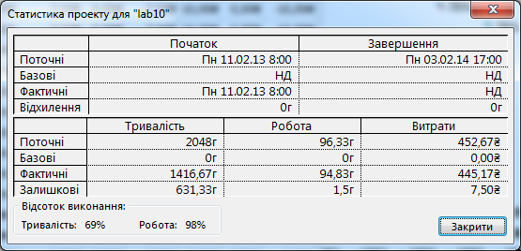
Рис.10. Вікно статистики проекту.

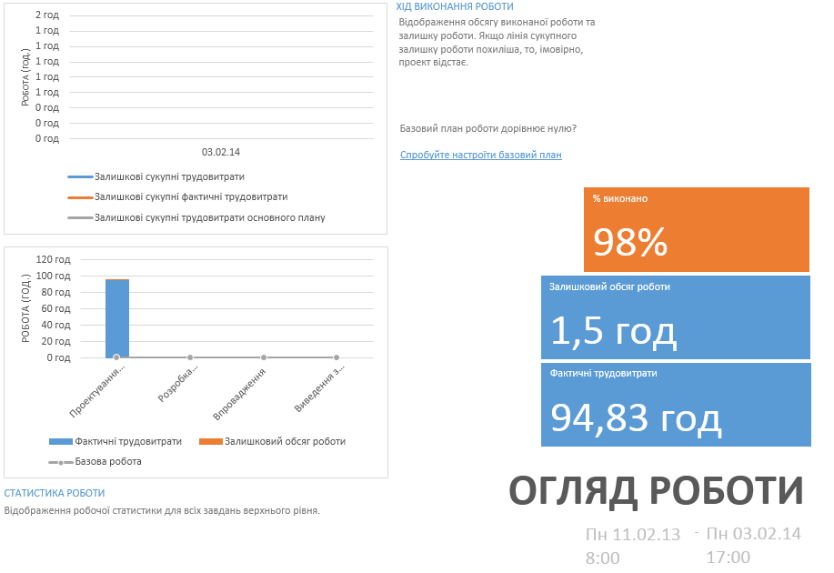
Рис.11. Фрагмент огляду трудозатрат по проекту.

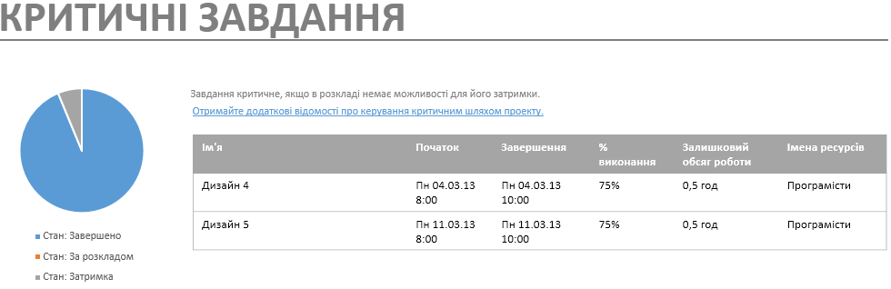
Рис.12. Звіт по критичних завданнях.

